CUARTO AÑO DE ENSEÑANZA MEDIA COLEGIO CERVANTINO HISTORIA, GEOGRAFÍA Y CIENCIAS SOCIALES PROFESOR MANUEL PACHECO siptaple@gmail.com +569 66224479 ACTIVIDADES DESARROLLADAS EN EL CUADERNO, ENVIAR FOTO (solo si tiene los medios), AL CORREO DEL PROFESOR. TAMBIÉN LES PIDO HACER UNA CARPETA EN SU COMPUTADOR E IR GUARDANDO LOS DOCUMENTOS QUE LES HE IDO ENVIANDO. GRACIAS

18 DE JUNIO

OBJETIVO: ENTENDER LO QUE ES EL LIBERALISMO ECONÓMICO.

¿Qué es el liberalismo económico?
El liberalismo económico es una doctrina que señala que la mejor forma de alcanzar el desarrollo económico y la eficiencia en la asignación de los recursos es a través de un mercado libre sin la intervención del Estado (regulaciones, impuestos, etc.)
¿Cuándo surge el liberalismo económico?
Surge en el siglo XVIII, durante la Ilustración, como consecuencia de la pugna contra el sistema político-económico absolutista. En este contexto, las revoluciones burguesas europeas, producidas en el periodo que va de 1789 a 1848, dan lugar a un nuevo tipo de Estado, conocido como Estado liberal.
¿Cuáles son las principales ideas del liberalismo económico?
El liberalismo económico es la aplicación de los principios liberales en el desarrollo material de los individuos, como por ejemplo la no intromisión del Estado en las relaciones mercantiles entre los ciudadanos, impulsando la reducción de impuestos a su mínima expresión y reducción de la regulación sobre comercio,
¿Cuál es el rol del Estado en el liberalismo?
El Estado liberal pretende ser, según propone el liberalismo económico desde Adam Smith, un Estado limitado, que no interviene en economía (al contrario que el mercantilismo propio del Antiguo Régimen), y que solamente garantiza el ejercicio de la libertad individual.
¿Cuáles son los principios del liberalismo clásico?
En el siglo XIX el liberalismo clásico pone el énfasis principal en garantizar la libertad del individuo al limitar el poder del Estado y maximizar el poder de las fuerzas del mercado capitalista, como una respuesta a la Revolución industrial y la urbanización en el siglo XIX en Europa y los Estados Unidos.​

El liberalismo económico es una doctrina que señala que la mejor forma de alcanzar el desarrollo económico y la eficiencia en la asignación de los recursos es a través de un mercado libre sin la intervención del Estado (regulaciones, impuestos, etc.)
El liberalismo económico tiene sus orígenes en el siglo XVIII como una respuesta a los privilegios de la nobleza, que poco aportaban a la sociedad, y al mercantilismo, que defendía la intervención intensiva del Estado en la economía.
De acuerdo al liberalismo económico, las fuerzas de oferta y demanda son la que de forma natural, nos llevarán a un equilibrio en donde los precios reflejan la escasez relativa de los bienes y se produce una asignación de recursos eficiente. Al mismo tiempo, la libre iniciativa de personas o empresas y la búsqueda de rentas impulsan el crecimiento económico.
Cabe mencionar que el liberalismo económico es la tendencia de pensamiento económico que promueve el libre comercio como la mejor forma de alcanzar el desarrollo económico. Esto, gracias a que aprovecha las ventajas comparativas de los países para alcanzar mayores economías de escala, promover la destrucción creativa y destruir los privilegios de grupos de interés protegidos por alguna regulación injustificada.

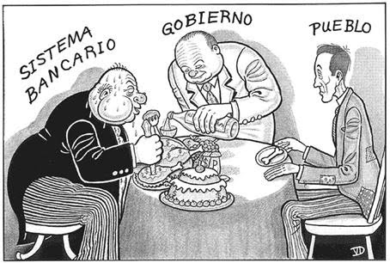

¿QUÉ REPRESENTA ESTA CARICATURA?
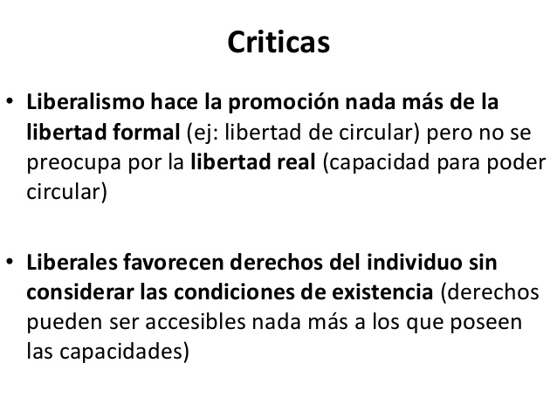

Las principales características que definen el liberalismo son:
- La libertad del individuo como el valor supremo.
- El 'derecho natural' a la propiedad privada.
- El libre mercado como base del crecimiento económico y progreso social.
- Y el Estado como garante de estos derechos.
Estas son las ideas más importantes que se desprenden de los autores liberales desde el siglo XVII; destacando entre otros: Tomas Hobbes, John Locke, Adam Smith, Stuart Mill, David Ricardo, etc...
Según Locke en el estado natural resulta difícil una defensa racional de los derechos individuales (y, muy especialmente, el derecho de propiedad); se hace necesario un orden social y una ley objetiva que remedia las desventajas del estado natural. Para Locke las sociedades políticas son algo útil y adecuado para salvaguardar el disfrute pacífico de los ‘derechos naturales’. Para fundamentar racionalmente la sociedad política se vale de la figura del ‘contrato social’: un pacto entre todos los individuos para renunciar a parte de su libertad, para poder gozar de ella con mayor seguridad, aceptando someterse a la voluntad de la mayoría. -Hobbes habla de someterse a una ‘autoridad’ al ser el hombre malo por naturaleza ‘homo homini lupus’-.
Para el liberalismo los derechos son inviolables, nadie puede interferir en ‘lo mío’ y limitar lo que ‘yo puedo hacer’. El Estado y las instituciones deben garantizar los derechos que aseguran que los individuos no se ven interferidos en sus decisiones y sus acuerdos mediante las leyes y haciendo valer su cumplimiento.
La propiedad privada es un 'derecho natural' que debe ser defendido por el Estado. El esfuerzo del individuo en sus tareas está relacionado directamente con el deseo egoísta de progresar económicamente y acumular riquezas en forma personal.
“Por consiguiente, la mayor y principal finalidad que persiguen los hombres al reunirse en Estados, sometiéndose a un gobierno, es la protección de su propiedad, protección que es incompleta en el estado de naturaleza.”
John Locke
La justificación del genocidio colonial llevado a cabo por las naciones europeas en África, América, Asia y Oceanía se basaba en la ausencia del Estado de las zonas colonizadas y por tanto el derecho de propiedad sobre ‘todo lo que se tomaba’.

La ‘mano invisible’ es una metáfora que expresa en economía la capacidad autorreguladora del libre mercado, mediante este se consigue distribuir la riqueza de bienes y servicios de manera más eficiente para producir más crecimiento, mas desarrollo y mayor progreso y prosperidad. El libre mercado complace los deseos de los que tienen dinero en función del mecanismo de oferta y demanda.
El liberalismo supone un parapeto intelectual tras el cual se refugia la clase social de la burguesía para defender sus privilegios y justificar así la desigualdad social y los mecanismos de acaparamiento de recursos por parte de una minoría. Se trata de presentar como ‘natural’ una forma de construir el mundo basado en la explotación de la mayoría de las personas y de la naturaleza.
“Si cada uno es lo que vale, entonces está donde se merece”.

Lo demás es poesía.

http://www.decrecimiento.info/2010/12/caracteristicas-del-liberalismo.html

¿Qué es el liberalismo económico?
El liberalismo económico es una forma de pensamiento que dentro de la economía promueve el libre comercio, con el objetivo de ejecutar mejores proyectos y fomentar el desarrollo económico.
Se podría decir que el liberalismo económico se ha convertido en una doctrina que defiende la idea de eficiencia económica, sin la necesidad de poseer tantos reglamentos y sin la intervención estatal. De todos modos, no es una doctrina nueva, ya que sus antecedentes provienen del siglo XVIII.

Características de liberalismo económico
Las principales características del liberalismo económico son las siguientes:
- Se mantiene el equilibrio en la producción y el consumo, ya que la oferta y demanda tienen libre interacción.
- El Estado tiene limitada su intervención, pues debe dejar que las empresas y personas lleven a cabo sus acuerdos y contratos.
- La oferta y demanda se ve afectada, pues no cuentan con la protección del Estado y tampoco con su completa aceptación.
- El desarrollo y la protección de la economía queda en manos de las empresas y personas.
- Para que su ejecución sea exitosa, son indispensables la acumulación de capital y los ahorros.
- Las empresas o personas buscan siempre el beneficio personal, impulsando así el bienestar social.

Ventajas y desventajas del liberalismo económico
Si bien hablar sobre ventajas y desventajas del liberalismo económico sería hacerlo desde un punto subjetivo, diversos críticos han expuesto sus posturas a lo largo de los años, y de estas se desprenden las ventajas y desventajas a continuación.

Ventajas
Las ventajas destacadas por los críticos a favor de esta doctrina son las siguientes:
- Por medio del liberalismo económico, se impulsa la innovación, la creatividad y el desarrollo de nuevos proyectos.
- Fomenta la competencia, lo cual motiva a las empresas a brindar un mejor servicio o producto.
- El libre comercio logra que las personas dispongan de una gran cantidad de productos variados y accesibles.
- Fomenta la inversión de grandes capitales, lo cual impulsa la economía.
- Impulsa el surgimiento de nuevas empresas, lo que genera nuevo puestos de empleo para la sociedad.

Desventajas
Las desventajas destacadas por los críticos a favor de esta doctrina son las siguientes:
- La ejecución del liberalismo económico deja completamente a un lado las consideraciones sociales, desatendiendo a los sectores más desfavorecidos, que no tienen participación en la economía.
- No disfruta de los programas económicos empleados por el Estado y, al independizarse de este, es blanco de muchas críticas y amenazas.
- Al defender el libre comercio internacional, abre la frontera a mercancías y productos extranjeros, lo cual perjudica a la producción y competencia nacional.
https://enciclopediaeconomica.com/liberalismo-economico/

SEGÚN LAS LECTURAS ANTERIORES, EN SU CUADERNO, DESARROLLE EL SIGUIENTE CUESTIONARIO…
- ¿QUÉ ES EL LIBERALISMO ECONÓMICO?
- ¿EN QUÉ PERÍODO DEL TIEMPO HISTÓRICO, SE DESARROLLA EL LIBERALISMO ECONÓMICO?
- ¿QUÉ ROL CUMPLE EL ESTADO EN EL LIBERALISMO ECONÓMICO?
- ¿CREE USTED QUE EXISTA IGUALDAD EN EL SISTEMA LIBERAL ESTABLECIDO EN EL SIGLO XVIII?
- ANOTE TRES CARACTERÍSTICAS REPRESENTATIVAS DEL LIBERALISMO ECONÓMICO.
- ¿CUÁL SERÁ EL O LOS ANTECEDENTES DEL LIBERALISMO ECONÓMICO?
- ¿QUÉ CRÍTICA HACEN LOS AUTORES DE LOS DOCUMENTOS PRESENTADOS AL LIBERALISMO ECONÓMICO?
- ¿POR QUÉ HABRÁ FRACASADO, COMO SISTEMA ECONÓMICO, EL LIBERALISMO EN LA ORGANIZACIÓN ECONÓMICA?

